Décret du 27 juin 1996 relatif aux déchets

Arrêté du Gouvernement wallon (AGW) du 28 février 2019 portant exécution de la procédure de sortie du statut de déchet prévue à l’article 4ter du décret du 27 juin 1996 relatif aux déchets et modifiant l’arrêté du Gouvernement wallon du 14 juin 2001 favorisant la valorisation de certains déchets (AGW SSD)

Formulaire de demande de Sortie du Statut de Déchet (SSD)
(Version 1.0 – 20200218)

AIDE | Une FAQ et des informations complémentaires sont disponibles sur le site  http://dps.environnement.wallonie.be/home/accueil-dechets.html  Un canevas de Dossier technique accompagnant le Formulaire de demande est disponible à la même adresse.  Vous pouvez également poser toute question par mail à l’adresse ssd.dechet@spw.wallonie.be

- PREMIÈRE PARTIE : PRÉSENTATION GÉNÉRALE

  - Identification de la demande

La demande concerne (cochez l’une des trois possibilités) :

 Une reconnaissance de SSD (Chapitre II AGW SSD) : vous voulez faire reconnaître un nouveau flux en Wallonie, ou une nouvelle utilisation d’un flux déjà reconnu.

 Un enregistrement de SSD (Chapitre III AGW SSD) : le flux est repris en annexe de l’AGW ou une reconnaissance existe déjà en Wallonie pour un déchet et une utilisation identique.

 Une reconnaissance d’une décision de SSD d’une autre Région ou d’un autre Etat (Chapitre VIII AGW SSD) : vous disposez déjà d’une reconnaissance dans un autre Etat membre de l’Union européenne ou une autre Région.

  - Coordonnées du demandeur (cochez et complétez)

La demande est-elle introduite par plusieurs exploitants ou par un groupement ou par une fédération d’entreprises ?

 Non. Remplissez les cadres ci-après.

 Oui, copiez et remplissez les cadres ci-après pour chaque demandeur.

Indiquez le nombre de demandeurs ou membres : …………………………………………

(Si nécessaire, joignez une copie des cadres en Annexe (Annexe N°……….)

Avez-vous un numéro d’entreprise à la Banque-Carrefour des Entreprises (n° BCE) ?

 Oui, n° BCE : …………………………………………………………………………………………………….

 Non, n° équivalent (le cas échéant) :.….………………………………………………………….

- En cas de groupement/fédération d’entreprise, veuillez joindre les attestations/mandats datés et signés des membres concernés (Annexe N° ...)

Le demandeur est une : (Remplissez un des deux cadres ci-après) :

 Personne physique/personne physique membre du groupement ou de la fédération d’entreprises

Avez-vous un Numéro d’Identification National belge (n° NISS = n° de registre national) ?

 Oui, n° ……………………………………

 Non

 M  Mme Nom ………………………………………… Prénom ………………………………

Rue ……………………………………………………………………………… N°…………… Boîte …………..

Code postal ………………… Localité ……………………………… Pays ………………………………

Lieu et date de naissance……………………………………………………………………………………….

Téléphone ………………………………………………………………………………………………………………

Courriel (le cas échéant) ……………………………………………………………………………………….

Fax (le cas échéant) ………………………………………………………………………………………………

 Personne morale/personne morale membre d’un groupement ou d’une fédération d’entreprises

Dénomination ou raison sociale

………………………………………………………………………………………………………………………..

Forme juridique (s.r.l., s.a.,…) ..……………………………………………………………………………

Adresse du siège social

Rue ……………………………………………………………………………… N°…………… Boîte ………..…

Code postal ………………… Localité ……………………………… Pays ...……………….………….

Téléphone ………………………………………………………………………………………………………………

Courriel (le cas échéant) ……………………………………………………………………………….………

Fax (le cas échant) ………………………………………………………………………………………….…….

Site web (le cas échéant) ………………………………………………………………………………………

Personne(s) habilitée(s) à représenter la personne morale

 M  Mme Nom ………………………………………… Prénom ………………………………

Fonction …………………………………………………………………………………………………………………

 M  Mme Nom ………………………………………… Prénom ………………………………

Fonction …………………………………………………………………………………………………………….

Adresse du siège d’exploitation (si différente de celle du siège social. S’il y a plusieurs sièges d’exploitation, dupliquer autant de fois le cadre en annexe)

Rue ……………………………………………………………………………… N°…………… Boîte ..…………

Code postal ………………… Localité ……………………………… Pays …………………………..….

Téléphone ………………………………………………………………………………………………………………

Courriel (le cas échéant) …………………………………………………………………………….…………

Fax (le cas échéant) ………………………………………………………………………………………………

Site web (le cas échéant) ………………………………………………………………………….……………

Adresse de contact du/des responsable(s) du siège d’exploitation
 M.  Mme Nom …….………………………………… Prénom ………………………………..
Rue …………………………………………………………………………. n°…………… Boîte .……………….
Code postal …….…………… Localité …………………………………… Pays ..…………………….…
Téléphone .……………………………………………………………………………………………………………..
Courriel (le cas échéant) ..…………………………………………………………………………………….
Fax (le cas échéant) .….………………………………………………………………………………………..

 M.  Mme Nom .……………………………………… Prénom ………………………………..
Rue …………………………………………………………………………. n°…………… Boîte .……………….
Code postal …….…………… Localité …………………………………… Pays ..…………………….…
Téléphone .……………………………………………………………………………………………………………..
Courriel (le cas échéant) ..…………………………………………………………………………………….
Fax (le cas échéant) ………………………………………………………………………………………………

- DEUXIÈME PARTIE : DONNÉES TECHNIQUES

Les données que vous devez fournir dans cette partie dépendront de la procédure suivie : complétez le tableau A, B ou C du présent formulaire (cf ci-après), ainsi que la section 1 et la section 2, 3 ou 4 du Dossier technique accompagnant le Formulaire de demande.

En résumé :

 Une reconnaissance de SSD (Chapitre II AGW SSD) : vous voulez faire reconnaître un nouveau flux en Wallonie, ou une nouvelle utilisation d’un flux déjà reconnu.
- Compléter uniquement le tableau A et les sections 1 et 2 du Dossier technique

 Un enregistrement de SSD (Chapitre III AGW SSD) : le flux est repris en annexe de l’AGW (papier valorisé, granulats recyclés) ou une reconnaissance existe déjà en Wallonie pour un déchet et une utilisation identique.
- Compléter uniquement le tableau B et les sections 1 et 3 du Dossier technique

 Une reconnaissance d’une décision de SSD d’une autre Région ou d’un autre Etat (Chapitre VIII AGW SSD) : vous disposez déjà d’une reconnaissance dans un autre Etat membre de l’Union européenne ou une autre Région.
- Compléter uniquement le tableau C et les sections 1 et 4 du Dossier technique

Attention : Si l’opération de recyclage ou de valorisation envisagée s’effectue en Région wallonne, vous devez disposer d’une autorisation environnementale (permis d’environnement ou déclaration) vous autorisant à effectuer ces activités. Veuillez fournir des informations correspondant aux activités pour lesquelles vous êtes autorisé. Dans le cas contraire, veuillez vérifier que la présente demande n’implique pas de vous mettre en conformité vis-à-vis des obligations découlant du décret du 11 mars 1999 relatif au permis d’environnement.

Tableau A. Demande de reconnaissance de sortie du statut de déchet

Pour chaque prescrit légal et/ou réglementaire repris dans la colonne de gauche du tableau (tableau A), veuillez identifier précisément en vis-à-vis dans la colonne de droite du tableau, la (sous-)section du Dossier technique dûment complétée démontrant le respect desdits prescrits.
Conditions légales/réglementaires | Identification précise de la sous-section dans le Dossier technique y relative

Art. 6, § 2, 2° AGW SSD

Identification du déchet

Nom courant

Quantité annuelle (traitée)

Code(s) mentionné(s) en annexe 1 de l’AGW du 10 juillet 1997 établissant un catalogue des déchets

Art. 6, § 2, 3° AGW SSD

Description de l’opération de recyclage ou de valorisation du déchet

Flux d’entrée utilisés

Etapes aboutissant à la substance ou l’objet

Art. 6, § 2, 4° AGW SSD

Description de l’application visée spécifiquement ou de l’utilisation de la substance ou de l’objet pour lequel la reconnaissance de sortie du statut de déchet est sollicitée

Justification

Art. 6, § 2, 5° AGW SSD

Le cas échéant :

Rapport d’échantillonnage et d’analyse d’un échantillon représentatif de la substance ou de l’objet, établi par un laboratoire accrédité selon la norme ISO-17025, ou par un laboratoire agréé conformément au décret [du 27 juin 1996 relatif aux déchets] ou aux dispositions du Livre 1er du Code de l’Environnement. Le nombre d’échantillons et d’analyses dépend de la distribution attendue de la composition.

Le rapport justifie les choix opérés

Tableau A. (suite)

Conditions légales/réglementaires | Identification précise de la sous-section dans le Dossier y relative

Art. 6, § 2, 6° AGW SSD

Informations établissant que la substance ou l’objet satisfait, pour l’utilisation envisagée, à l’ensemble des conditions précisées à l’article 4ter, § 3, alinéa 1er, du décret [du 27 juin 1996 relatif aux déchets]

1re condition : la substance ou l'objet est utilisé à des fins spécifiques

2e condition : il existe un marché ou une demande pour une telle substance ou un tel objet

3e condition : la substance ou l'objet remplit les exigences techniques aux fins spécifiques et respecte la législation et les normes applicables aux produits

4e condition : l'utilisation de la substance ou de l'objet n'aura pas d'effets globaux nocifs pour l'environnement ou la santé humaine

Art. 6, § 2, 7° AGW SSD

Critères permettant de vérifier le respect des 4 conditions reprises ci-avant

Art. 6, § 2, 8° et art. 21, § 1er AGW SSD

Projet de modèle et de contenu de l’attestation de conformité établi sur base de celui présenté en page 8 ci-dessous.

Art. 6, § 2, 9° et art. 22 AGW SSD

Description du système de gestion de la qualité couvrant les processus de contrôle des critères de sortie du statut de déchet. Ce système contient au minimum :

1° Procédures de contrôle d’admission des déchets utilisés en tant qu’intrants dans l’opération de valorisation

2° Procédures de contrôle des procédés et techniques de traitement

3° Procédures de contrôle de la qualité des déchets issus de l’opération de valorisation

Tableau A. (suite)

Art. 6, § 2, 9° et art. 22 AGW SSD (suite)

4° Procédures de retour d’information à l’exploitant par les clients en ce qui concerne la qualité des biens ayant cessé d’être des déchets

5° Enregistrement des résultats des contrôles réalisés au titre des points 1° à 3° (repris dans le présent tableau) et de retour d’information réalisé au titre du 4° (repris dans le présent tableau)

6° Description du mode de formation et de recyclage du personnel

7° Evaluation du système de garantie de la qualité (en ce compris le nom et les coordonnées de l’organisme d’évaluation, si celui-ci est déjà connu)

8° Pour chaque élément du système de garantie de la qualité, une liste des responsables

Exemple de modèle et de contenu d’attestation de conformité visé dans le tableau A

Le modèle pris en exemple ci-après est celui qui figure à l’annexe I, section 3, de l’arrêté du Gouvernement wallon du 28 février 2019 portant exécution de la procédure de sortie du statut de déchet prévue à l’article 4ter du décret du 27 juin 1996 relatif aux déchets et modifiant l’arrêté du Gouvernement wallon du 14 juin 2001 favorisant la valorisation de certains déchets.
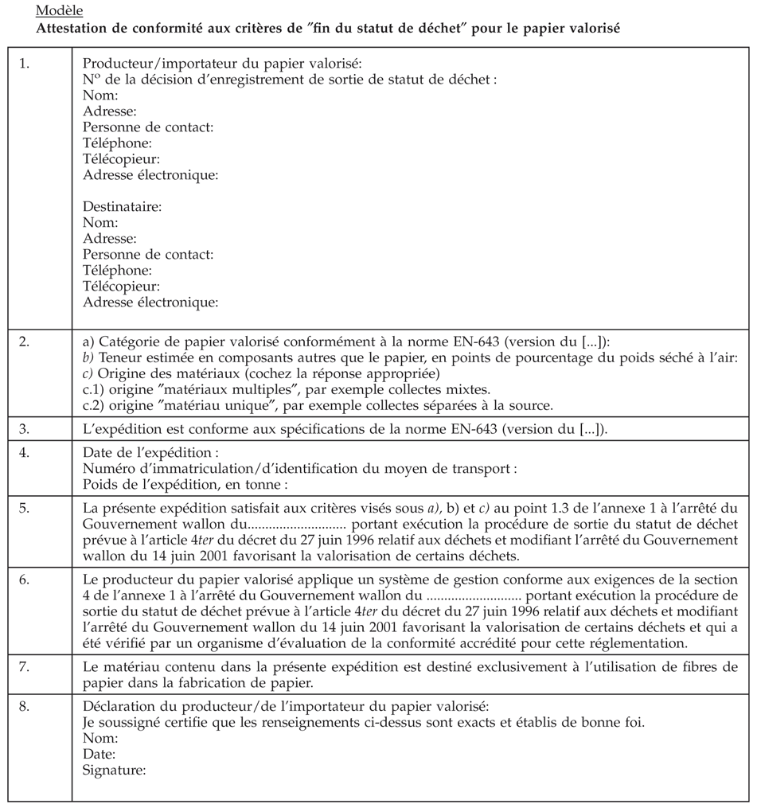

Tableau B. Demande d’enregistrement de sortie du statut de déchet

Pour chaque prescrit légal et/ou réglementaire repris dans la colonne de gauche du tableau (tableau B), veuillez identifier précisément en vis-à-vis dans la colonne de droite du tableau, la (sous-)section du Dossier technique dûment complétée démontrant le respect desdits prescrits.
Conditions légales/réglementaires | Identification précise de la (sous-)section dans le Dossier technique y relative

Art. 12, § 2, 2° AGW SSD

Numéro de la décision de base ou annexe

Art. 12, § 2, 3° AGW SSD

Informations établissant que la substance ou l’objet satisfait, pour l’utilisation envisagée, à l’ensemble des conditions précisées à l’article 4ter, § 3, alinéa 1er, du décret [du 27 juin 1996 relatif aux déchets] et présente des caractéristiques égales en toutes choses aux déchets dont la reconnaissance de sortie du statut de déchet a été reconnue en exécution des chapitres 2 ou 8 ou selon les annexes 1 ou 2

1re condition : la substance ou l'objet est utilisé à des fins spécifiques

2e condition : il existe un marché ou une demande pour une telle substance ou un tel objet

3e condition : la substance ou l'objet remplit les exigences techniques aux fins spécifiques et respecte la législation et les normes applicables aux produits

4e condition : l'utilisation de la substance ou de l'objet n'aura pas d'effets globaux nocifs pour l'environnement ou la santé humaine

Le déchet présente des caractéristiques égales en toutes choses aux déchets dont la reconnaissance de sortie du statut de déchet a été reconnue en exécution des chapitres 2 ou 8 ou selon les annexes 1 ou 2 de l’AGW SSD

Art. 12, § 2, 4° AGW SSD

Critères permettant de vérifier le respect des 4 conditions reprises ci-avant

Art. 12, §2, 5° et art. 22 AGW SSD

Description du système de gestion de la qualité couvrant les processus de contrôle des critères de sortie du statut de déchet. Ce système contient au minimum :

1° Procédures de contrôle d’admission des déchets utilisés en tant qu’intrants dans l’opération de valorisation

2° Procédures de contrôle des procédés et techniques de traitement

3° Procédures de contrôle de la qualité des déchets issus de l’opération de valorisation

4° Procédures de retour d’information à l’exploitant par les clients en ce qui concerne la qualité des biens ayant cessé d’être des déchets

5° Enregistrement des résultats des contrôles réalisés au titre des points 1° à 3° (repris dans le présent tableau) et de retour d’information réalisé au titre du 4° (repris dans le présent tableau)

6° Description du mode de formation et de recyclage du personnel

7° Evaluation du système de garantie de la qualité (en ce compris le nom et les coordonnées de l’organisme d’évaluation, si celui-ci est déjà connu)

8° Pour chaque élément du système de garantie de la qualité, une liste des responsables

Art. 21, § 1er AGW SSD

Le modèle d’attestation de conformité à utiliser est celui de la décision de base.

Tableau C. Demande de reconnaissance d’une décision octroyée par une autre Région ou un autre État

Pour chaque prescrit légal et/ou réglementaire repris dans la colonne de gauche du tableau (tableau C), veuillez identifier précisément en vis-à-vis dans la colonne de droite du tableau, la (sous-)section du Dossier technique dûment complétée démontrant le respect desdites prescrits.
Conditions légales/réglementaires | Identification précise de la (sous-)section dans le Dossier technique y relative

Art. 23, 1° AGW SSD

Copie de la décision et traduction si elle est rédigée dans une langue autre que le français ou l’anglais

Eléments démontrant que la décision assure un niveau équivalent de protection de l’environnement à une reconnaissance délivrée en Région wallonne

Art. 23, 2° AGW SSD

Preuve que la Décision a fait l’objet d’une notification à la Commission conformément à la Directive UE 2015/1535

Art. 23, 3° et art. 22 AGW SSD

Description du système de gestion de la qualité couvrant les processus de contrôle des critères de sortie du statut de déchet. Ce système contient au minimum :

1° Procédures de contrôle d’admission des déchets utilisés en tant qu’intrants dans l’opération de valorisation

2° Procédures de contrôle des procédés et techniques de traitement

3° Procédures de contrôle de la qualité des déchets issus de l’opération de valorisation

4° Procédures de retour d’information à l’exploitant par les clients en ce qui concerne la qualité des biens ayant cessé d’être des déchets

5° Enregistrement des résultats des contrôles réalisés au titre des points 1° à 3° (repris dans le présent tableau) et de retour d’information réalisé au titre du 4° (repris dans le présent tableau)

6° Description du mode de formation et de recyclage du personnel

7° Evaluation du système de garantie de la qualité (en ce compris le nom et les coordonnées de l’organisme d’évaluation, si celui-ci est déjà connu)

8° Pour chaque élément du système de garantie de la qualité, une liste des responsables

Art. 21, § 1er AGW SSD

Le modèle d’attestation de conformité à utiliser est celui de la décision de base, traduite le cas échéant en français ou allemand. Vérifiez que celle-ci reprend bien les informations du modèle repris ci-dessus page 8.

- TROISIÈME PARTIE : INFORMATIONS COMMUNES AUX 3 PROCEDURES

  - Documents à joindre

Les documents obligatoires pour que le Dossier de demande soit considéré comme complet sont le présent Formulaire de demande, le Dossier technique et le récépissé du versement.

Si des annexes accompagnent le Formulaire de demande, identifiez-les également dans le tableau ci-dessous.
N° de document attaché | Intitulé, type ou dénomination | Objet | Document confidentiel
1 | Dossier technique | Dossier technique | 
2 | Virement | Art. 6, § 2, 10°, art. 12, § 2, 6°, et art. 23, al. 1er, 4°, de l’AGW SSD  Récépissé du versement d’un montant de 500€ par personne physique ou morale concernée, pour frais d’instruction du dossier, sur le compte bancaire BE30 0912 1502 7811 | 
3 |  |  | 
4 |  |  | 
5 |  |  | 
6 |  |  | 
7 |  |  | 
8 |  |  | 
9 |  |  | 

  - Confidentialité et utilisation des données
    - Confidentialité

La demande contient-elle des données à caractère confidentiel, liées aux secrets de fabrication et aux brevets ou au risque de sécurité (par exemple les mesures ou risques liés au contre-terrorisme) ?

 Oui, placez-les dans une enveloppe scellée et inscrivez-le également dans la liste des documents à joindre en cochant la case confidentielle. Pour la version électronique, prévoyez un fichier protégé à part.

 Non.

    - Utilisation des données à caractère personnel

Conformément au règlement général de protection des données, les informations signalétiques communiquées par une personne physique seront traitées conformément au Décret du 27 juin 1996 relatif aux déchets et à l’Arrêté du Gouvernement wallon (AGW) du 28 février 2019 portant exécution de la procédure de sortie du statut de déchet prévue à l’article 4ter du décret du 27 juin 1996 relatif aux déchets et modifiant l’arrêté du Gouvernement wallon du 14 juin 2001 favorisant la valorisation de certains déchets (AGW SSD).
Le Département du Sol et des Déchets du Service public de Wallonie Agriculture, Ressources naturelles et Environnement, ne traite celles-ci qu’en vue d’assurer l’instruction, le traitement et suivi de votre dossier.
Sauf mention contraire dans ce formulaire et le respect des règles en matière d’accès à l’information environnementale, ces données ne seront communiquées qu’aux Instances d’avis (ISSeP, SPW Economie, Ministre de l’Environnement) lors de l’instruction de la demande de sortie de statut de déchet et de recours éventuel, au fonctionnaire chargé de la surveillance, au Conseil d’Etat en cas de recours en suspension ou annulation et aux Cours et Tribunaux de l’ordre judiciaire en cas de litige.
Ces données ne seront ni vendues ni utilisées à des fins de marketing.
Elles seront conservées aussi longtemps que la reconnaissance est valide, ainsi qu’un délai complémentaire permettant le suivi du contentieux éventuel.
Au-delà de ce délai, les données seront conservées sous une forme minimisée permettant au SPW de savoir qu’une décision vous a été délivrée et que la date de validité est échue.
Conformément audit règlement, vous pouvez solliciter la rectification de vos données signalétiques auprès du Département du Sol et des Déchets du Service public de Wallonie Agriculture, Ressources naturelles et Environnement.
Sur demande via formulaire, vous pouvez avoir accès à vos données ou obtenir de l’information sur un traitement qui vous concerne.
Le Délégué à la protection des données du Service public de Wallonie, en assurera le suivi.
Pour plus d’informations sur la protection des données à caractère personnel et vos droits, rendez-vous sur le Portail de la Wallonie (www.wallonie.be).
Enfin, si dans le mois de votre demande, vous n’avez aucune réaction du SPW, vous pouvez contacter l’Autorité de protection des données pour introduire une réclamation à l’adresse suivante: 35, Rue de la Presse à 1000 Bruxelles ou via l’adresse courriel: contact@apd-gba.be.

 Je confirme avoir pris connaissance des informations relatives à l’utilisation des données personnelles et marque mon consentement.

  - Engagement signé et finalisation de la demande (Art. 6, § 2, 11°, et art. 12, § 2, 7°)

Je, soussigné, Nom ……………………………………………. Prénom …………………………………, Fonction ………………………………………………………………, confirme que les données fournies dans le cadre du présent dossier sont correctes et complètes.

Fait à …………………………………………………, le ………………………………………………

Signature :

